משימה 1
1. א. פתרו את המשוואה 5x + 3 – x·2 = 4x + 1.
ב. כל המשוואות הבאות נוצרו מן המשוואה שבסעיף א על-ידי הוספת סוגריים במקומות שונים. לאילו משוואות אותו פתרון כמו למשוואה מסעיף א?
- 5(x + 3) – x·2 = 4x + 1  - 5x + (3 – x)·2 = 4x + 1  - 5x + (3 – x·2) = 4x + 1  - 5x + 3 – x·2 = 4(x + 1) | - 5(x + 3 – x·2) = 4x + 1  - (5x + 3) – x·2 = 4x + 1  - (5x + 3 – x)·2 = 4x + 1  - 5x + (3 – x)·2 = 4(x + 1)
ג. מצאו את פתרון כל המשוואות מסעיף ב.
2. א. פתרו את המשוואה 4x – 5 + x = 2 + 3x – 6.
ב. שימו סוגריים במקומות שונים כך שהפתרון ישתנה, ופתרו את המשוואות.
- 4x – 5 + x = 2 + 3x – 6 b) 4x – 5 + x = 2 + 3x – 6
c) 4x – 5 + x = 2 + 3x – 6
3. א. פתרו את המשוואה 4x – 5 + x = 2 + 3x – 6.
ב. שימו סוגריים במקומות שונים כך שהפתרון לא ישתנה.
- 4x – 5 + x = 2 + 3x – 6 b) 4x – 5 + x = 2 + 3x – 6
c) 4x – 5 + x = 2 + 3x – 6
נקודות לדיון
1. באילו מקרים הסוגריים יוצרים משוואה עם פתרון שווה לפתרון המשוואה ללא סוגריים? מדוע?
2. באילו מקרים הסוגריים יוצרים משוואה עם פתרון שונה מפתרון המשוואה ללא סוגריים? מדוע?

משימה 2
1. רשמו פעולות חשבון (חיבור חיסור או כפל) כרצונכם בתוך העיגולים ופתרו את המשוואות המתקבלות. בדקו כל פתרון.
- 5 O (x O 2) O 4 = –7 O x
- 5 O (x O 2) O 4 = –7 O x
- 5 O (x O 2) O 4 = –7 O x
- 5 O (x O 2) O 4 = –7 O x
- 5 O (x O 2) O 4 = –7 O x
2. לפניכם טבלה של ביטויים אלגבריים.
x + 5 | x | x + 7
x + 6 | x + 4 | x + 2
x + 1 | x + 8 | x + 3
איזה מספר יש להציב במקום x כדי:
א. שסכום המספרים בכל שורה, טור או אלכסון יהיה 45?
ב. שסכום כל המספרים בטבלה יהיה –9? האם גם הפעם קיבלתם ריבוע קסם?
ג. שסכום כל המספרים בטבלה יהיה 0? האם גם הפעם קיבלתם ריבוע קסם?
ד. שסכום כל המספרים בטבלה יהיה 37? האם גם הפעם קיבלתם ריבוע קסם?
נקודות לדיון (לשאלה 2)
1. האם אפשר לקבוע סכום כרצוננו ולחשב את x המתאים?הסבירו.
2. האם בכל מקרה נקבל ריבוע קסם?

משימה 3
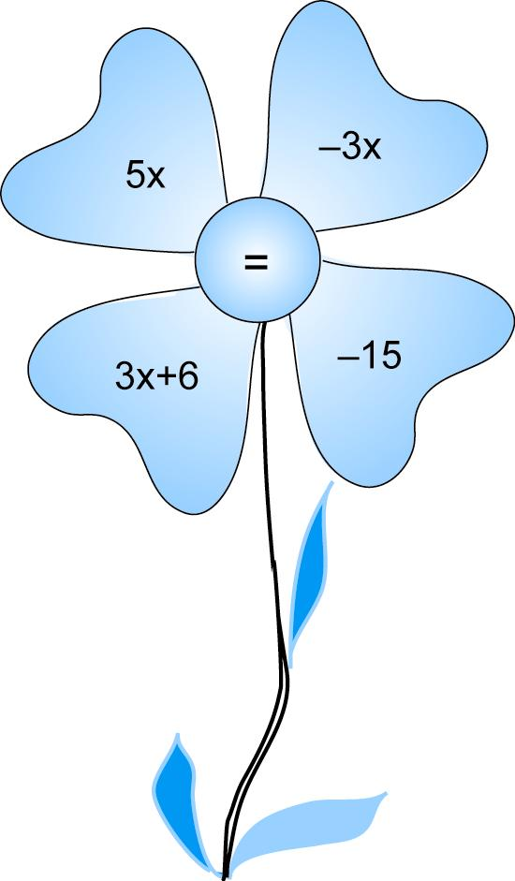
1. א. רשמו את כל המשוואות שאפשר לרשום בעזרת
ביטויים מעלי הפרח (כל ביטוי באגף נפרד).
ב. פתרו את המשוואות.
ג. הקיפו מהרשימה הבאה את הפתרונות שקיבלתם.
–7 , –5 , –3 , –1 , 0 , 1 , 3 , 5 , 7

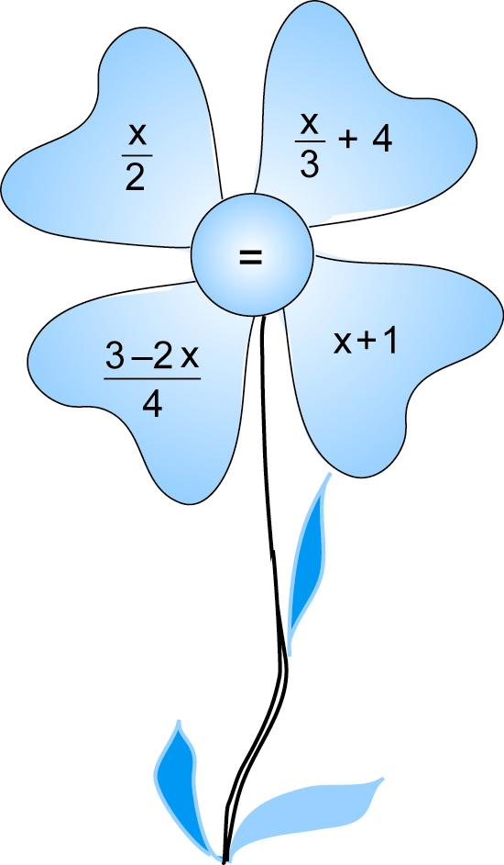
2. א. רשמו את כל המשוואות שאפשר לרשום בעזרת
ביטויים מעלי הפרח (כל ביטוי באגף נפרד).
ב. פתרו את המשוואות.
ג. בדקו על-ידי הצבה.

משימה 4
- פתרו את המשוואה הראשונה, הציבו את הפתרון במשבצת הריקה במשוואה השנייה ופתרו אותה. המשיכו לפי החץ.

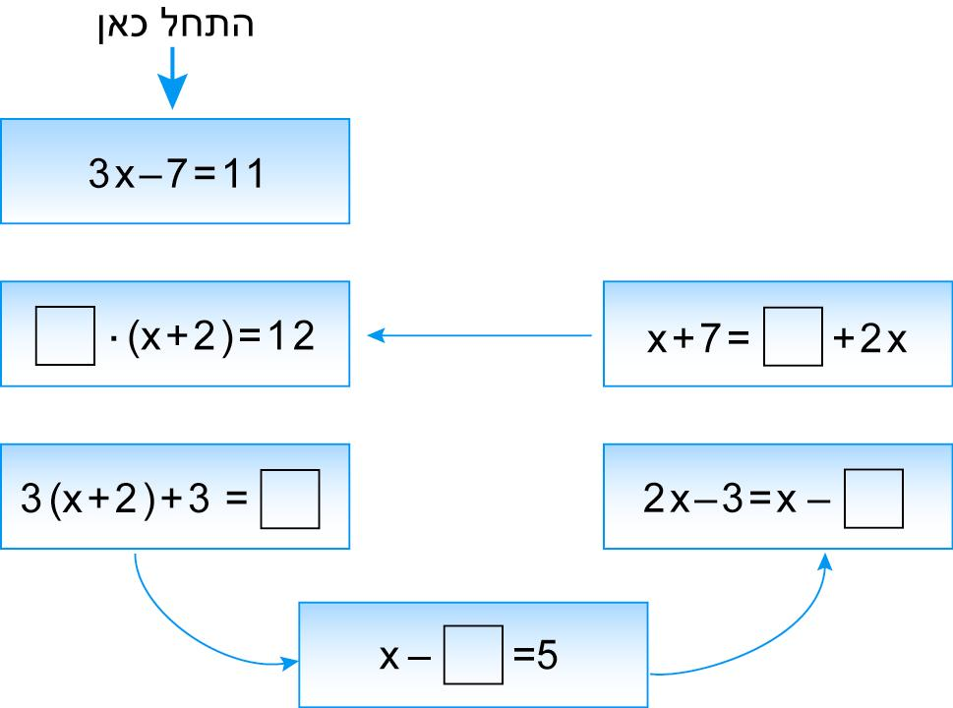

2. השלימו מספרים מתאימים, כך שהצבת מספר בביטוי שאחריו, תיתן את המספר הבא.
0
5 – 2x
–1
2x – 1
2x – 3
1
3x + 1
2x – 3
x – 1
a)

b)

c)
שאלות לדיון
האם פתרתם בעזרת משוואות? אם לא, נסו לפתור בעזרת משוואות.

משימה 5
1. שתי ארנבות מתחרות להשיג את הגזר.
ארנבת א עוברת רק דרך חדרים בהם רשומים משוואות שפתרונן מספר חיובי.
ארנבת ב עוברת דרך חדרים בהם רשומים משוואות שפתרונן מתחלף (משוואה שפתרונה חיובי ואחר כך משוואה שפתרונה שלילי וכו').
איזו ארנבת תנצח בתחרות?

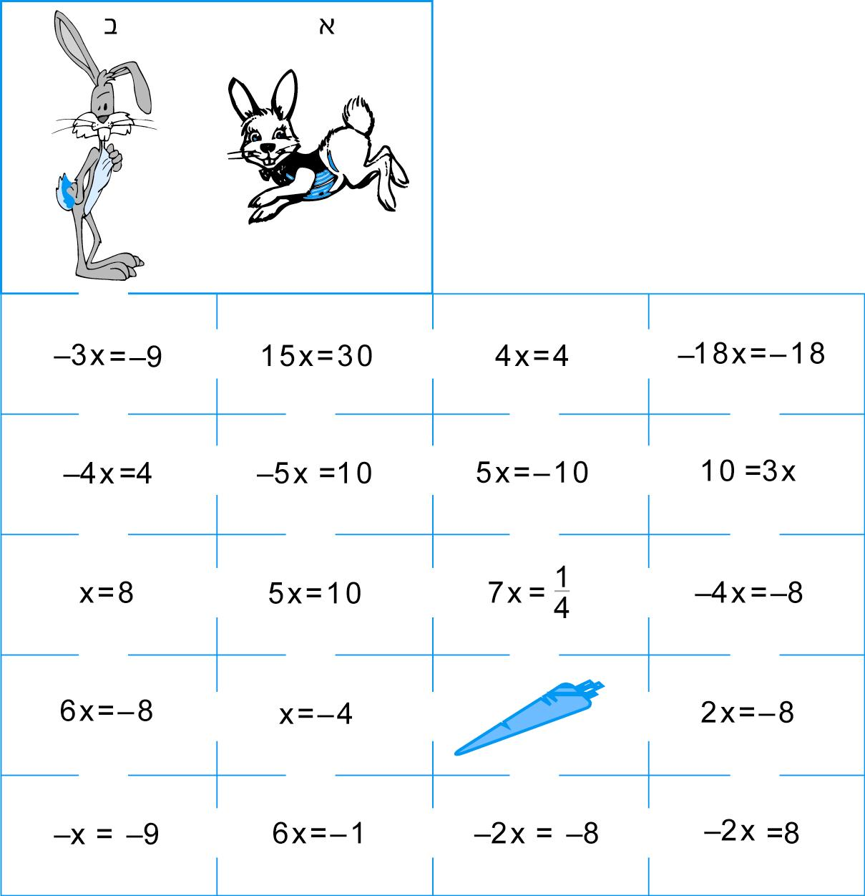

2. אחת מהמשוואות הבאות היא יוצאת דופן. איזו היא? הסבירו.
d) 3x + x – 6 = 6(4 – x)  e) –x + 7x = 48  f) 4x – 5x = 4(6 – x) | a) 5x + 2x = 56  b) –3x + 6x = 24  c) 6x – x = 3x + 16

משימה 6
1. התאימו משוואה מטור א לפתרונה בטור ב.
טור א |  |  | טור ב
6x − 2x − x = 6 | • |  | • | x = −2
5 − 3(x – 1) = 5 | • |  | • | x = −1
6x + 2x – x = −14 | • |  | • | x = 0
3 − 5(x + 1) = −2 | • |  | • | x = 1
5 − 3(x + 1) = 5 | • |  | • | x = 2

2. הקיפו את המספר שהוא פתרון המשוואה.

a) 15 – 5(3 – x) = 20 | −1 | 1 | 4
b) −6(x + 1) + 6 = −18 | 1 | 3 | 2
c) 4(2x – 1) + 2(x + 2) = 20 | 2 | 5 | 8
d) 7(x + 1) – 7x – 6 = x | 5 | 1 | 0
שאלות לדיון
1. תארו את השיקולים שלכם.
2. אם פתרתם כל משוואה, נסו לפעול בדרך אחרת.
משימה 7
1. א. פתרו את המשוואות.
a) 3 + x = 3x  b) 4 + x = 4x  c) 5 + x = 5x | d) 6 + x = 6x  e) 7 + x = 7x  f) 8 + x = 8x

ב. הרכיבו משוואה דומה שפתרונה $\frac{\text{10}}{9}$.
ג. הרכיבו משוואה דומה שפתרונה $\frac{\text{15}}{\text{14}}$.
2. א. פתרו.
a) $\frac{x}{2}−\frac{x}{3}=1$  b) $\frac{x}{3}−\frac{x}{4}=1$ | c) $\frac{x}{4}−\frac{x}{5}=1$  d) $\frac{x}{5}−\frac{x}{6}=1$

ב. הרכיבו משוואה דומה שפתרונה 90, ומשוואה דומה שפתרונה 110.
3. א. פתרו.
a) 1 + 2x = 3²  b) 1 + 3x = 4²  c) 1 + 4x = 5² | d) 1 + 5x = 6²  e) 1 + 6x = 7²  f) 1 + 7x = 8²

ב. הרכיבו משוואה דומה שפתרונה 11, ומשוואה דומה שפתרונה 21. בדקו.
משימה 8

1. חברו כל משוואה לפתרונה.

משוואה |  |  | פתרון
− 4·x = 0 | •
0·x = 0 | • |  | • | 0
0·x = 8 | •
x + 0 = 0 | • |  | • | 1
x − x = 0 | •
x + x = 0 | • |  | • | −1
1 + x = 0 | •
$$1+x^{2}=0$$ | • |  | • | 1 , −1
1 − x = 0 | •
$$1−x^{2}=0$$ | • |  | • | כל המספרים
1 + x = 1 + x | •
x = −x | • |  | • | אף מספר
1 + x = 1 − x | •


2. סמנו בכל סעיף את המשוואות שהפתרון שלהן הוא אף מספר.

א. | 4x − 2(3 + 2x) = 6 − 12  4x − 2(3 + 2x) = 0  $4x−2(3+2x)≠0$ | ג. | 2(x − 3) + 2(3 − x) = 12  2(x − 3) + 2(3 − x) = 0  $2(x−3)+2(3−x)≠0$
ב. | $\begin{aligned}\frac{3x+\text{12}}{x+4}=0 \\ \frac{3x+\text{12}}{x+4}=1 \\ \frac{3x+\text{12}}{x+4}=3\end{aligned}$ | ד. | $\begin{aligned}\frac{x−3}{3−x}=0 \\ \frac{x−3}{3−x}=1 \\ \frac{x−3}{3−x}=−1\end{aligned}$

3. סמנו בכל סעיף את המשוואות שהפתרון שלהן הוא כל המספרים.

א. | $$\begin{aligned}x+x=2x \\ x+x=x^{2} \\ x⋅x=2x \\ x⋅x=x^{2}\end{aligned}$$ | ג. | $$\begin{aligned}x⋅2x=2x \\ x⋅2x=2x^{2} \\ x⋅2x=3x \\ x⋅2x=3x^{2}\end{aligned}$$
ב. | $\begin{aligned}x+2x=3x \\ x+2x=2x^{2} \\ x+2x=3x^{2} \\ x+2x=2x\end{aligned}$ | ד. | $\begin{aligned}x^{2}+x^{2}=2x^{4} \\ x^{2}+x^{2}=2x^{2} \\ x^{2}⋅x^{2}=x^{4} \\ x^{2}⋅x^{2}=2x^{4}\end{aligned}$

נקודות לדיון
מה מאפיין משוואות שפתרונן "כל המספרים", ומשוואות שפתרונן "אף מספר"?

